# Áttűnések

Az áttűnés (transition) egy animáció, amelyben a CSS beállítások egy adott idő alatt megváltoznak.

## Előkészületek

1. Nyisd meg a *pelda* mappát, majd abból a *banner.html és a styles.css* fájlokat a Visual Studio Code-ban!
2. Nézd meg a HTML kódot és az eddig elkészített stílusokat!
3. Nyisd meg az oldalt a böngészőben! Kapcsold be a fejlesztő eszközöket!
4. Nézd végig az oldal elemeit és a hozzájuk rendelt stílusokat! Próbáld ki, mi lenne az egyes stílusok kikapcsolásakor!

## Átmenet hozzáadása

A böngészőben egy sor tulajdonsághoz lehet áttűnést megadni. Például: *color, background-color, border-color, border-width, font-size, height, width, line-height, margin, opacity, paddin*g.

A transition-property tulajdonsággal lehet megadni, hogy melyik tulajdonságokra vonatkozzon. Például:  
*transition-property: background-color;*

Az all megadásával jelezhetjük, hogy minden tulajdonság változását áttűnéssel kell elvégezni:  
*transition-property: all;*

Az áttűnés idejét a transition-duration tulajdonsággal adhatjuk meg. Például:  
*transition-duration: .5s;*

Az idő millisecundumban is megadható:  
*transition-duration: 500ms;*

Az átmenet beállításait gyakran egy sorban, a transition tulajdonsággal adjuk meg:  
*transition: all .5s;*

1. Állítsd be, hogy a gombok az egérmutató alatt 30 százalékkal nagyobbak legyenek:  
     
   Próbáld ki! Figyeld meg, hogy az átmenet hirtelen történik!
2. Állítsd be, hogy a navigáció hivatkozásainak tulajdonságai fél másodperces átmenettel történjenek! Ezt az eredeti stílusban kell megadni:  
   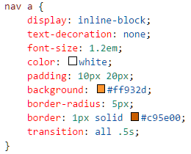  
   Próbáld ki! Figyeld meg, hogy az átmenet oda-vissza működik!
3. Állítsd be, hogy rámutatáskor a gomb háttere változzon pirosra:  
   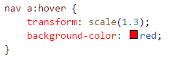  
   Próbáld ki! Figyeld meg, hogy az átmenet erre is vonatkozik!
4. Most állíts be különböző időzítéseket a két átmenetre:  
   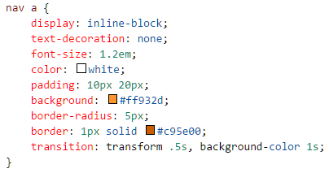
5. Állíts be fél másodperces késleltetést a háttérszín változására:  
   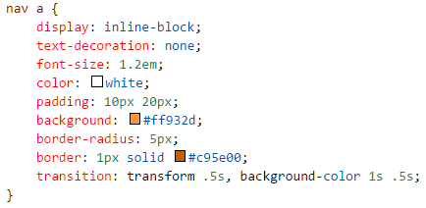  
   Figyeld meg, hogy így a szín változása csak a nagyítás után kezdődik!

## Az átmenet időbeli lefolyása

Az áttűnések időbeli lefolyása különböző lehet (*transition-timing-function*):

* linear: végig egyenletes sebességű
* ease: elején lassú, utána gyors, végén lassú (alapértelmezett)
* ease-in: lassú indulás
* ease-out: lassú vég
* ease-in-out: lassú eleje és vége

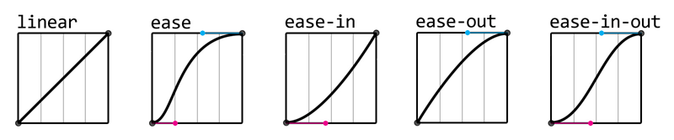

1. Állítsd be, hogy háttérszín változása az ease-in időzítés szerint történjen:   
   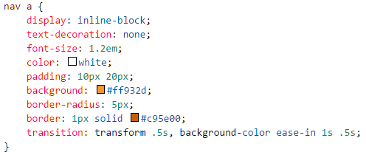   
   Próbáld ki!

## Önálló feladatok 1.

Állítsd be, hogy rámutatáskor a gombok ne nagyobbak legyenk, hanem mozduljanak el 5 képponttal lefelé!

## Önálló feladatok 2.

Próbáld ki az áttűnéseket a <http://angrytools.com/css-generator/transition> oldalon!

## Önálló feladatok 3.

Töltsd fel egy online tárolóhelyre ezt a feladatsort és az órán készített fájlokat! Otthon is nézd át őket!